1. 页面模块内容调整

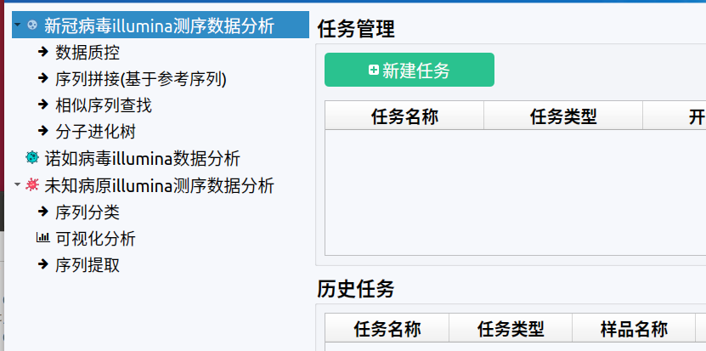

改动前：一级标题，“新冠病毒illumina测序数据分析”下有四个子模块，分别为：数据质控、序列拼接（基于参考序列）、相似序列查找、分子进化树

调整为：

1、新建一个一级标题，名称：“illumina高通量测序”，将原一级标题“新冠病毒illumina测序数据分析”下的数据质控、序列拼接（基于参考序列）两个子模块转移至新的一级标题“illumina高通量测序”下

2、一级标题“新冠病毒illumina测序数据分析” 中移除分子进化树模块，重做“相似序列查找”，将其更名为“**溯源与分子进化树**”，具体内容编排与三代版本1.1中该模块内容一致，具体为：

|  |  |
| --- | --- |
| 序列文件 |  |
| 序列信息 |  |
| 结果路径 |  |
| 每样品序列数 |  |

对接文件：G_CONFIG/ncov_trace_tree.py

说明：ncov_trace_tree.py -fasta_file 序列文件 -meta_file 序列信息 -result_path 结果路径 -num_seqs每样品序列数

3、移除未知病原illumina测序数据分析标题下“序列提取”模块

1. 新增页面

在一级标题，“新冠病毒illumina测序数据分析”下新增两个子模块：

1. 新增子模块：新冠病毒序列拼接（这个页面也跟三代1.1版本里新冠病毒序列拼接的页面有点像，只是不像里面有那么多参数）

新页面结构如下

|  |  |
| --- | --- |
| 起始路径 |  |
| 列表文件 |  |
| 结果路径 |  |
| Dataset | /home/admin1/IPH-nano/dataset |

Dataset（这里需要有浏览按钮来选择路径）

对接文件：G_CONFIG/erdai/ ncov_illumina_assemble.py

说明：ncov_assemble.py –raw_path 起始路径 –sample_list 列表文件 –result_path 结果路径 –dataset Dataset

1. 新增子模块：新冠病毒序列分析

新页面结构如下

|  |  |
| --- | --- |
| 序列文件 |  |
| 结果路径 |  |

对接文件：G_CONFIG/ncov_analyze.py

说明：ncov_analyze.py -fasta_file 序列文件 -result_path 结果路径

调整完成后软件标题构成：

新冠病毒Illumina测序数据分析  
 新冠病毒序列拼接

新冠病毒序列分析

溯源与分子进化树

Illumina高通量测序

序列质控

序列拼接（基于参考序列）

诺如病毒illumina数据分析

未知病原illumina测序数据分析

序列分类

可视化分析